Assignment 1
Git Commands
أهم أوامر Git واستخداماتها

الفهرس
# | Command | الوصف
1 | git squash | دمج عدة كوميتات في كوميت واحد
2 | git merge vs rebase | الفرق بين نقل التعديلات ومزامنة البرانش
3 | git help | معلومات عن الأوامر واستخداماتها
4 | git cherry-pick | أخذ كوميت معين فقط ونقله لبرانش آخر
5 | git clean | مسح الشاشة الحالية والعودة للبداية
6 | git grep | البحث عن كلمة أو دالة داخل المشروع
7 | git blame | معرفة مَن عدّل سطراً أو كتب إضافة معينة
8 | git bisect | تحديد الكوميت الذي سبّب المشكلة
9 | git shortlog | تلخيص الـ history بشكل مختصر
10 | git prune | حذف الأوبجكتات غير المستخدمة
11 | git worktree | working directory مستقل لكل برانش
12 | git verify-commit | التحقق من أن الكوميت موقّع من مصدر حقيقي
13 | git filter-repo | إعادة كتابة الـ history وإزالة الملفات الحساسة

1. git squash
أهم استخدامته

▸ Squash last commits
بمعني يدمج الكوميت كلها في كوميت واحد بدل ما يكون عندك اكتر من كوميت في نفس البرانش

▸ Squash أثناء Rebase
بمعني دمج الكوميتز في البرانش في كوميت واحد
$ git rebase -i main

▸ Squash Merge
$ git checkout main
$ git merge --squash feature/login
$ git commit -m "Add login feature"
دخول كل التغييرات اللي حصلت في البرانش في كوميت واحد للmain
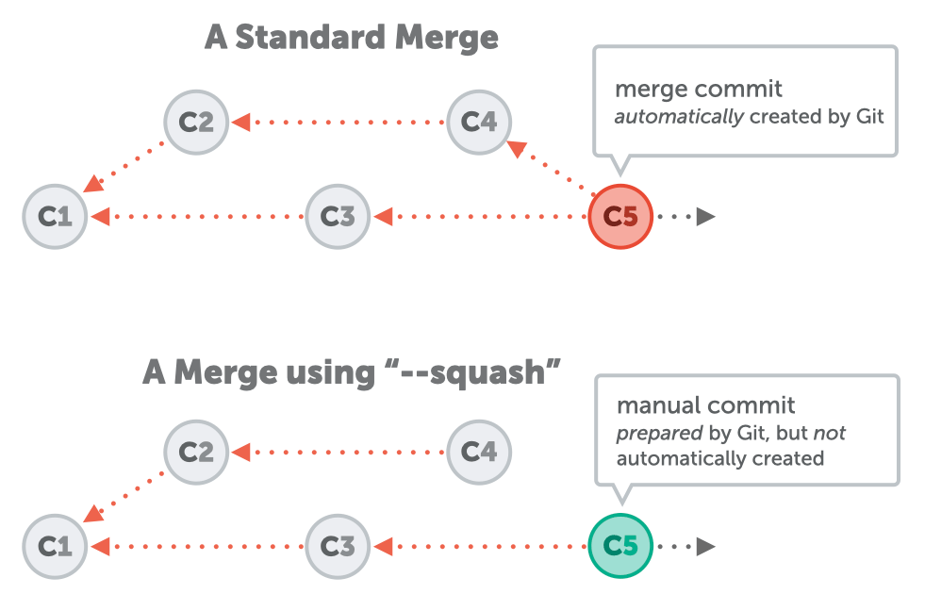
الفرق بين الـ merge العادي والـ merge باستخدام --squash

2. git merge vs git rebase
 | git merge | git rebase
الوصف / متي تستخدمه | تسخدم لو عايز تنقل التعديلات اللي عملتها علي البرانش بتاعك تحطها علي البرانش الرئيسي | لو عايز البرانش الفرعي يكون متزامن من البرانش الرئيسي اول باول
مزايا | امن ومتزامن وبه سجل كل التعديلات التي قمت بها | سجل التعديلات متنساق وسهل قرائته وفهمه
عيوب | تاريخ التعديلات والكوميت هيبقي كبير جدا وصعب تنسيقه | يعيد كتابة التعديلات وتاريخها مما قد يسبب في اختلاف في البرانش وبياناته
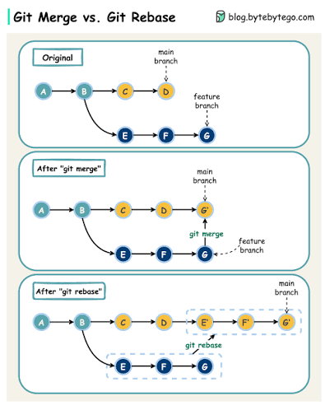
شكل الـ history بعد git merge وبعد git rebase

3. git help
لو عايز تعرف الcommands وعايز بيانات عنها وعن استخدامتها
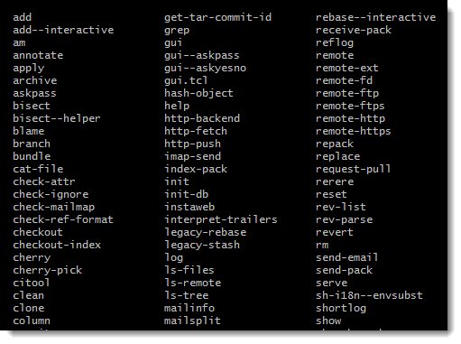
مخرجات git help — قائمة الأوامر المتاحة

4. git cherry-pick
بمعني عايز تاخد كوميت معين من البرانش وليس كل الكوميتز وتضيفها علي البرانش الرئيسي
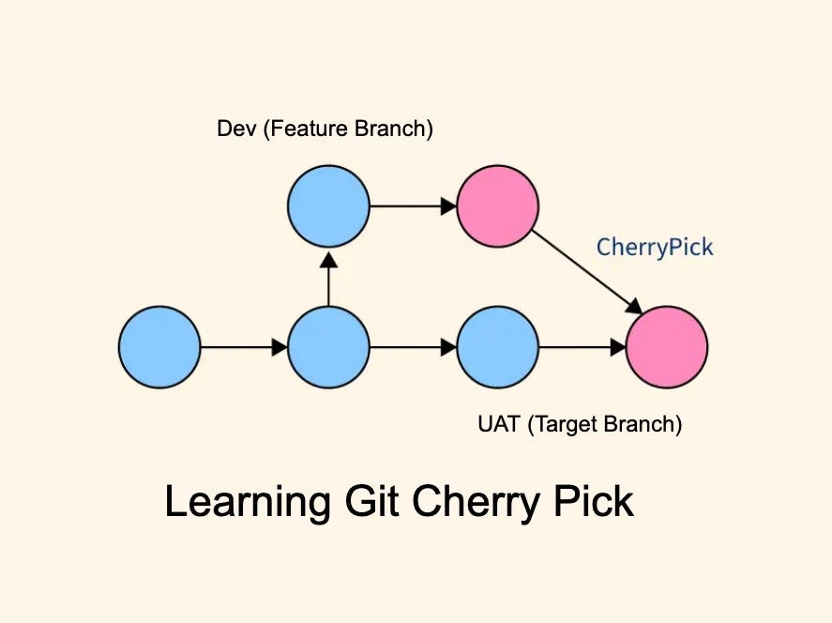
نقل كوميت واحد فقط من الـ feature branch إلى البرانش الهدف

5. git clean
مسح شاشة git الحالية والاوامر والعودة لللبدية

6. git grep
البحث عن كلمة معيننة او حاجة معينة داخل المشروع
مثلا عايز تبحث عن اسم دالة معينة في المشروع بدل البحث العادي باستخدام برنامج الاكودا ممكن تعمل الكوماند دا واكتب اسم الحاجة او الدالة وهيرجعها معاك

7. git blame
وظيفته الاساسية معرفة مين اخر شخص عدل علي المشروع وعمل commits
لو مثلا عايز تعرف مين اللي كتب سطر معين او اضاف اضافة معينة
$ git blame UserService.cs

8. git bisect
لو عايز تعرف اي commit تسبب في مشكلة ما
مثلا عندك مشروع وعملت كوميتز كتير وعايز تعرف اي commit فيها غلط وتخلي Git يحددها لك
$ git bisect start
$ git bisect bad
$ git bisect good a82f91c
هنا بتخليه يبدا وتقوله الcommit الصح اللي انتا كنت شغال عليه، وانتا برضوا بتحدد commit اللي فيه مشكلة
هو باستخدام birnary search هيدور ويجيبلك الcommit اللي فيه مشكلة
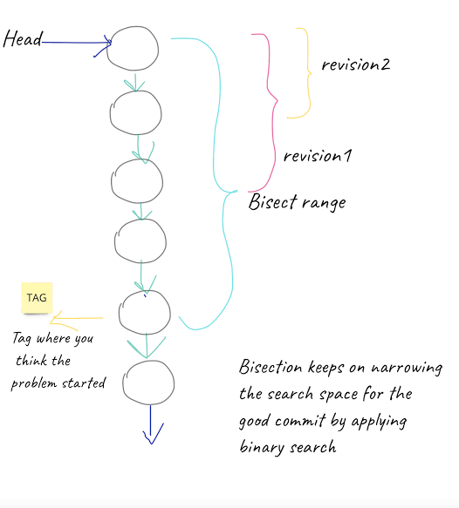
الـ bisect بيضيّق نطاق البحث بالـ binary search لحد ما يوصل للكوميت المسبب للمشكلة

9. git shortlog
تخليص كل history وافضل من git log
لانه بيختصر البيانات ويجبلك مين author وتاريخ التعديلات

10. git prune
حذف الاوبجيكت غير المستخدمة في المشروع
بمعني لو عندك كوميت او بلوب لم يعد لها اي reference
بمعني تنظيف داخل ملف .git
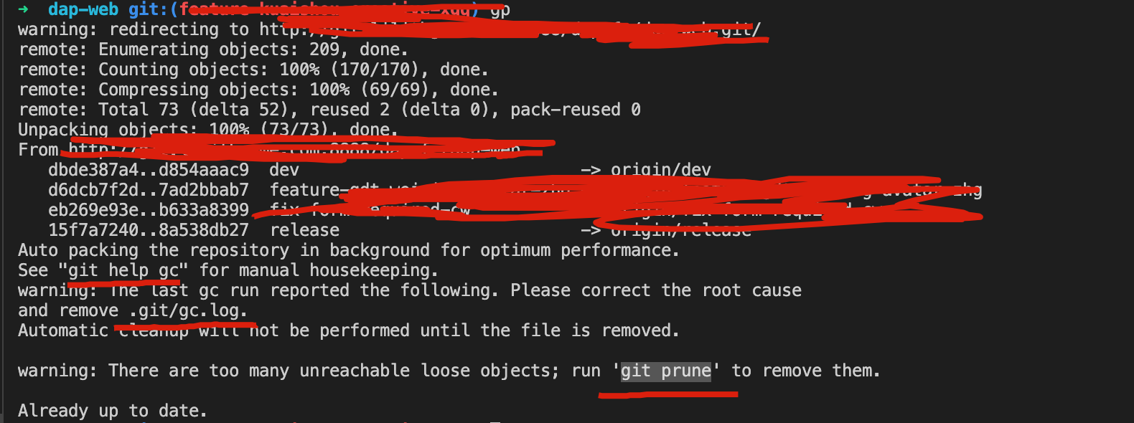
رسالة Git التي تقترح تشغيل git prune لإزالة الـ loose objects

11. git worktree
فكرتها لو عندك اكتر من برانش وعايز تعمل working directory بحيث كل ملف يكون شغال علي dirtocty خاص بيه
مثلا شغال علي ميزة وجالك تعديل ضروري علي main وعايز تحفظ
فانتا عايز تحفظ الملف في وركينز خاص بيه
$ git worktree add ../my-project-main main
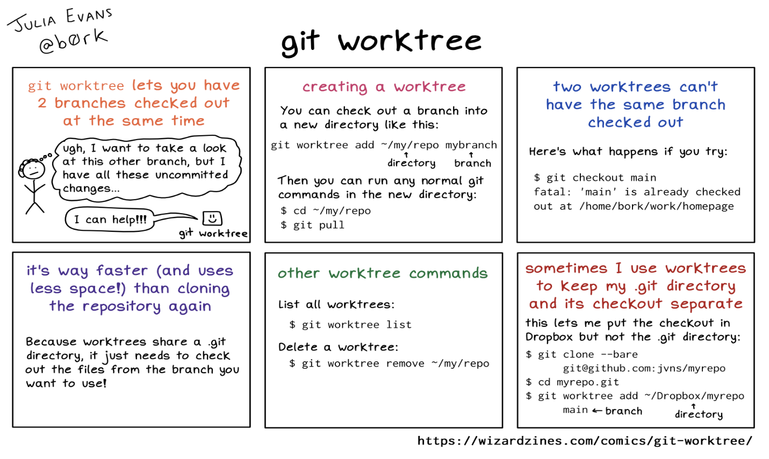
ملخص أوامر git worktree واستخداماتها

12. git verify-commit
التحقق من ان commit موقع او انه من مصدر حقيقي ssh
$ git verify-commit C

13. git filter-repo
أهم استخداماته
- حذف ملف من كل الـ commits القديمة
- إزالة ملف حساس مثل .env
- إزالة Password أو API Key تم رفعه بالغلط
- تغيير أسماء الملفات في التاريخ
- تغيير أسماء أو emails أصحاب الـ commits
- تقليل حجم repository بإزالة ملفات كبيرة
- استخراج جزء من repository
- إعادة كتابة الـ history بناءً على شروط معينة

